目录

简介 2

注册 - 车主注册 3

获取 - 手机验证码 5

校验 - 手机验证码 6

获取 - 汽车信息 通过VIN 8

获取 - 车主车辆信息列表 10

添加/编辑 - 车主车辆信息 12

# 简介

1. 请求origin

* 测试环境: <http://api.demo.hotgz.com>
* 正式环境: [http://store.demo.ichebaoyang.com](http://api.demo.hotgz.com)

1. API地址

正式环境: http://ycpdapi.hotgz.com/swagger/ui/index

测试环境: <http://api.demo.hotgz.com/swagger/ui/index>

# 注册 - 车主注册

请求链接: /Customer/Register

请求方式: POST

请求头部: application/json

请求数据:

{

~~ContactName: "string", // 联系人姓名~~

Mobile: "string", // 手机号码

VerifyCode: "string", // 手机验证码

CarNo: "string", // 车牌号

VinNo: "string", // 车架号

Brand: "string", // 品牌

Series: "string", // 车系

Years: "string", // 年份

Model: "string", // 车型

OpenID: "string", // 用户标识

City: "string" // 所在城市

}

响应头部: application/json

响应数据:

{

Code: 100,

Data: {},

Authorization: "string",

Msg: "string"

}

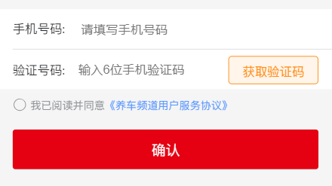

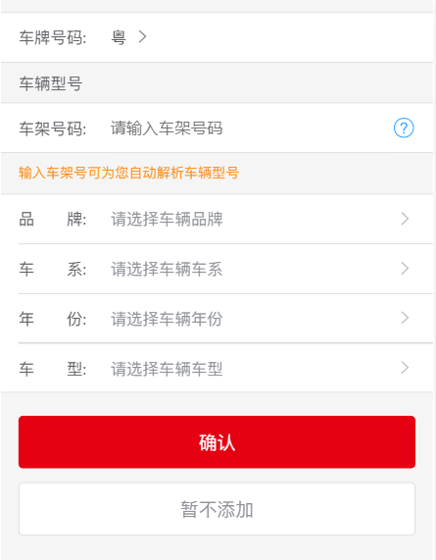

# 获取 - 手机验证码

请求链接: /Customer/GetVerifyCode

请求方式: POST

请求头部: application/json

请求数据:

{

Mobile: Number, // 手机号码

Jigsaw: Number, // 图形验证码移动距离

}

响应头部: application/json

响应数据:

{

Code: 200,

Data: {},

Authorization: "string",

Msg: "string"

}



# 校验 - 手机验证码

请求链接: /Customer/ CheckVerifyCode

请求方式: POST

请求头部: application/json

请求数据:

{

Mobile: Number, // 手机号码

VerifyCode: "string", // 手机验证码

}

响应头部: application/json

响应数据:

{

Code: 100,

Data: {},

Authorization: "string",

Msg: "string"

}



# 获取 - 汽车信息 通过VIN

请求链接: /Customer/getCarModelByVin

请求方式: GET

请求数据:

vin: "string", // 车辆识别码 Vehicle Identification Number

响应头部: application/json

响应数据:

{

Code: 200,

Data: [

{

Brand: "奔驰", // 品牌

Series: "E 300", // 车系

ListingYear: "2009", // 年份

SalesName: "3.0 手自一体 时尚型" // 车型

},

],

Authorization: "",

Msg: ""

}

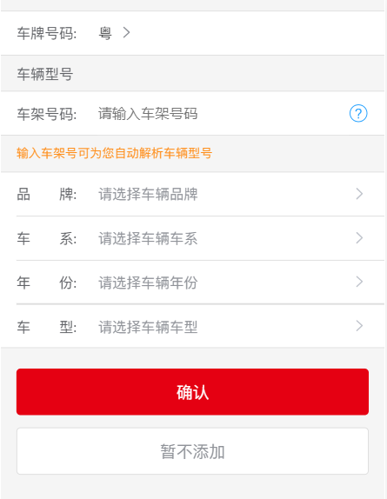

# 获取 - 车主车辆信息列表

请求链接: /Customer/GetCarList

请求方式: GET

请求数据:

CustomerID: "string", // 用户标识

响应头部: application/json

响应数据:

{

Code: 100,

Data: [

{

CarID: "string", // 车辆表示

CustomerID: "string", // 用户标识

CarNo: "string", // 车牌号

VIN: "string", // 车辆识别码 Vehicle Identification Number

Brand: "string", // 品牌

Series: "string", // 车系

Years: "string", // 年份

Model: "string", // 车型

IsDefault: 0 // 1为默认车辆 0为非默认车辆

}

],

Authorization: "string",

Msg: "string"

}

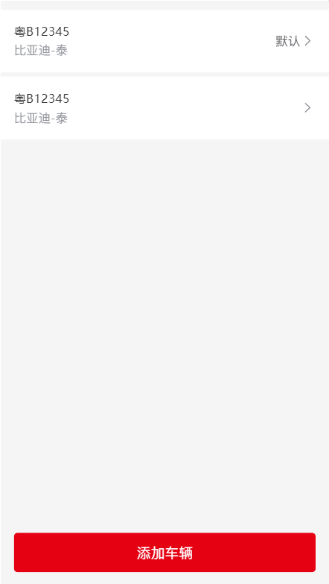

# 添加/编辑 - 车主车辆信息

请求链接: /Customer/ SaveCar

请求方式: POST

请求数据:

{

CarID: "string", // 车辆表示

CustomerID: "string", // 用户标识

CarNo: "string", // 车牌号

VIN: "string", // 车辆识别码 Vehicle Identification Number

Brand: "string", // 品牌

Series: "string", // 车系

Years: "string", // 年份

Model: "string", // 车型

IsDefault: 0 // 1为默认车辆 0为非默认车辆

}

响应头部: application/json

响应数据:

{

Code: 100,

Data: {},

Authorization: "string",

Msg: "string"

}

